技术报告公开信息表
表式号：BG31-01
一、用人单位基本信息
用人单位名称 | 日立安斯泰莫底盘系统（广州）有限公司 | 统一社会信用代码 | 91440116618423080R
检测报告编号 | 穗职检D2022025 | 检测任务编号 | D2022025
所属行业 | 汽车配件制造业 | 企业规模 | 中型
联系人姓名 | 刘晓敏 | 联系电话 | 13672456613
用人单位地址 | 广州经济技术开发区东区宏明路6号、8号
二、技术服务项目组人员名单
技术服务机构 | 广州市职业病防治院
项目负责人 | 卢苏萍
项目组成员 | 卢苏萍、邓颖聪、冯玉超、钟坤鹏、彭志恒、陈琳、张海、周丽屏
三、现场调查、现场采样、现场检测的专业技术人员名单、时间，用人单位陪同人
工作环节 | 时间 | 参与人员名单 | 用人单位陪同人
现场调查 | 2022.8.16 | 卢苏萍、邓颖聪 | 刘晓敏
现场采样 | 2022.10.18 | 卢苏萍、邓颖聪、钟坤鹏、冯玉超、彭志恒 | 刘晓敏
现场测量 | 2022.10.18 | 卢苏萍、邓颖聪、冯玉超 | 刘晓敏
四、现场调查、现场采样、现场检测的图像影像
现场调查相片 | 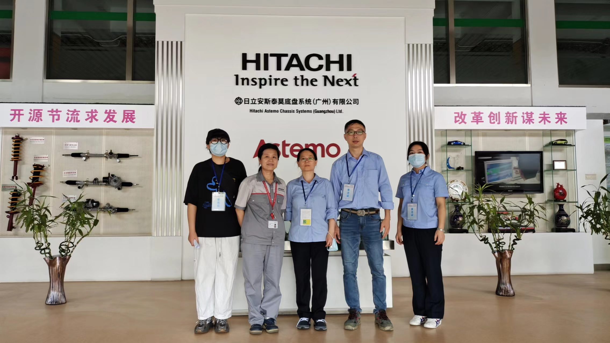
现场采样相片 | 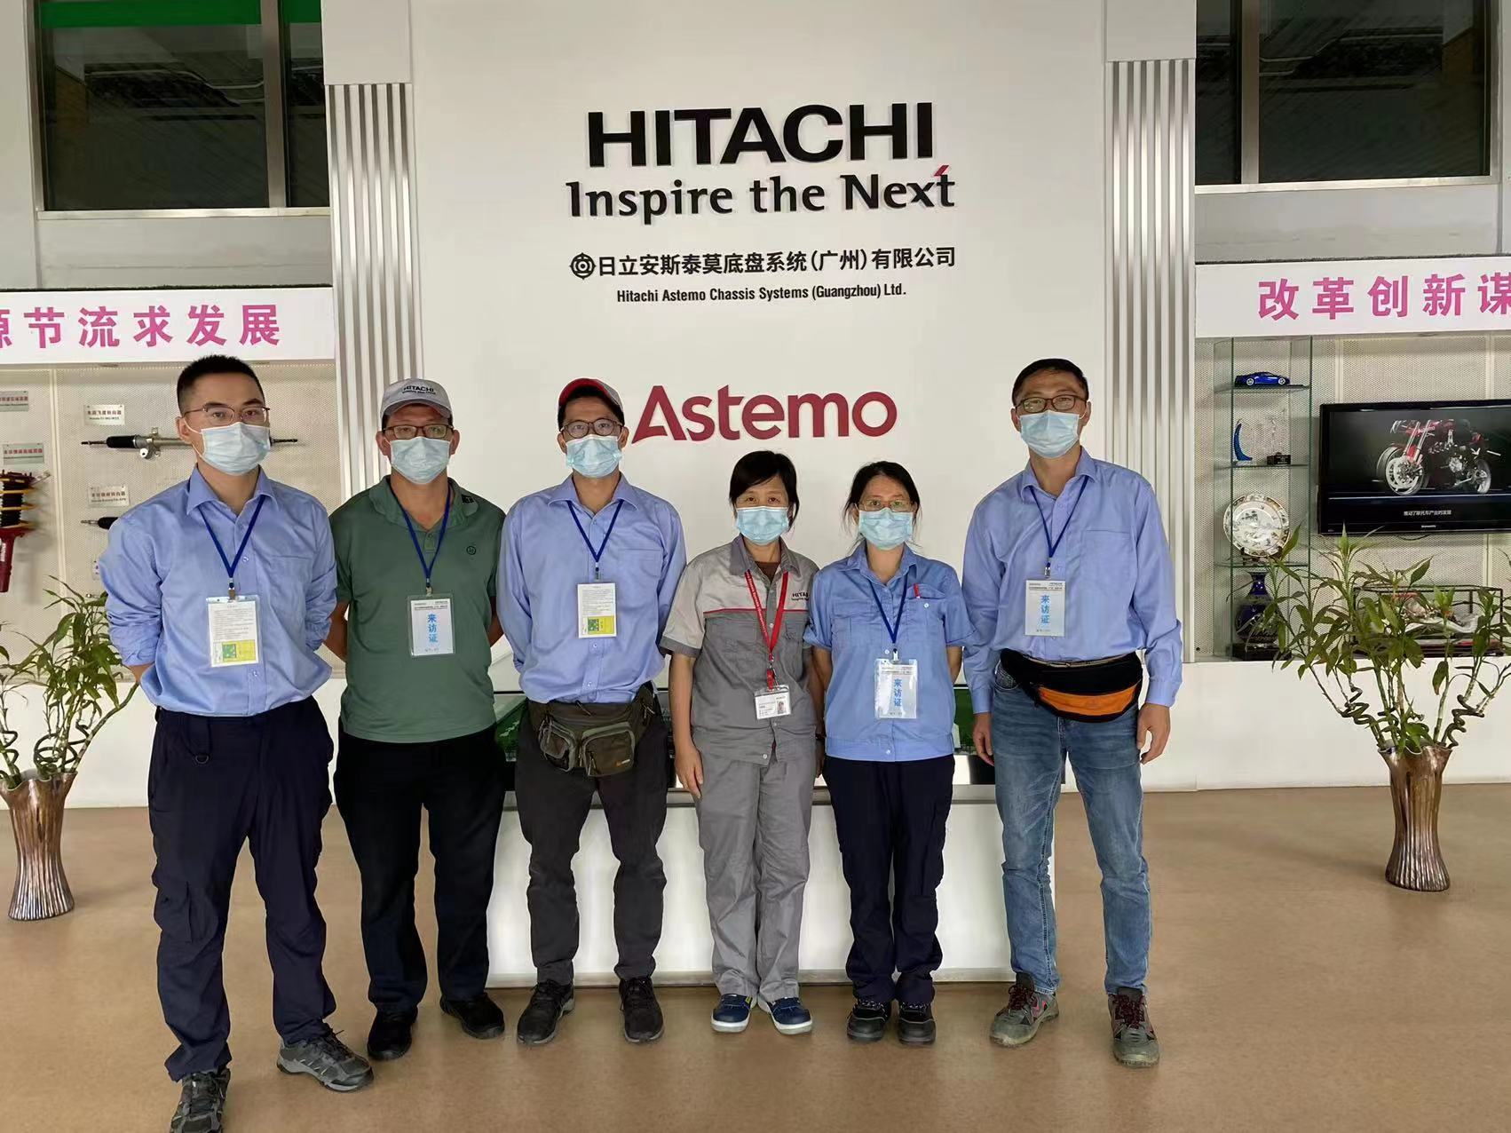
现场测量相片 | 